零陵中学党支部举行朱丽娅同志入党审批大会（图文）
零陵中学 陆宁昌
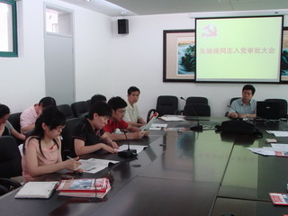
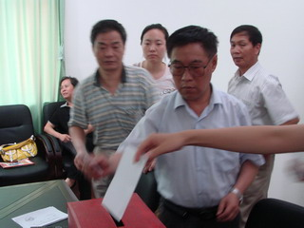
6月17日下午，零陵中学党支部举行朱丽娅同志入党审批大会。支部大会对朱丽娅同志入党情况进行了充分讨论。校党支部书记、校长朱荣林主持大会。
朱丽娅同志首先将自己的入党情况向大会作了介绍，同时也谈了自己党课学习的认识体会。陈德军同志和单伟伟同志作为入党介绍人向大会介绍了朱丽娅同志要求入党的思想和行动表现，并表示完全赞同吸收她成为中共预备党员。支部组织委员叶蕾同志代表支部委员会向大会汇报了组织审查和支委会意见，意见认为朱丽娅同志已基本具备共产党员的条件，同意吸收她为中共预备党员。
随后，与会党员干部和党员教师纷纷就朱丽娅同志政治思想、业务能力、工作水平、待人处事、为人作风等方面发表自己的看法，表明自己的立场态度。大家认为朱丽娅同志政治上要求进步，能以实际行动积极向党组织靠拢，在班级管理和学科教学上全心投入，在年级组工作中起模范带头作用，为学校教育教学工作顺利开展起到了积极的推动作用。最后，朱丽娅同志表示一定会以党员标准严格要求自己，做好初三年级教育教学各项工作，尽己所能为学校教育发展做出应有的贡献。
大会采取正式党员无记名票决方式对朱丽娅同志入党问题进行表决。计票结束后，校党支部书记朱荣林代表支部宣读《关于吸收朱丽娅为中共预备党员的支部决议》，同意接收朱丽娅同志为中共预备党员。会议现场响起祝贺的掌声。
这次大会是在学校开展深入学习实践科学发展观活动大背景下召开的，是尊重党员主体地位，发挥党员主体作用的一次党性教育实践，充分体现了党内民主和谐的政治氛围。
（摄影：陆宁昌）

